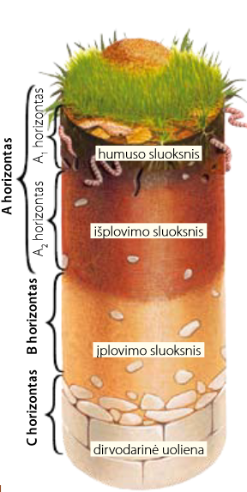
DIRVOŽEMIS
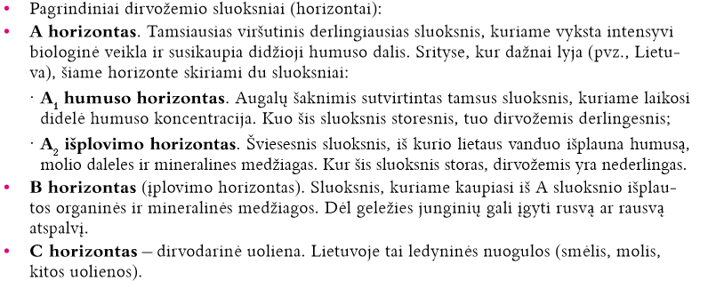
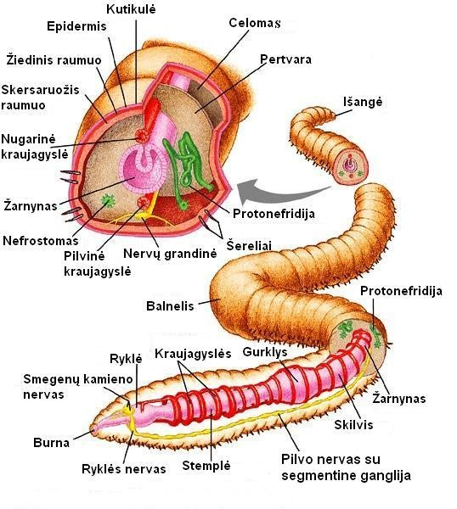
SLIEKAS
Sliekai gyvena dirvoje, iki 10 cm gylio. Žiemą, sausrų metu gali įsirausti į 60–80 cm, kartais iki 2 m gylį. Minta pūvančiomis augalinėmis atliekomis (skaidytojas). Purena dirvą, gerina oro ir vandens apytaką, dirvožemio sandarą, greitina organinių medžiagų mineralizaciją.
Lietuvos dirvose viename m³ žemės būna ~20–400 sliekų. Daugiausia jų aptinkama pievose, kultūrinėse ganyklose, ąžuolynuose. Sliekais minta kurmiai, šernai, paukščiai.
Sandara. Nariuotas, kiekviename narelyje yra šeriai, burna pilvinėje dalyje, ją dengia skiautė. Turi odos raumenų maišą ir odoje jutimines ląsteles. Virškinimo organai: burna, ryklė (išskiria fermentus, kurie neutralizuoja humuso rūgštį, nes sliekai minta organinėmis medžiagomis), stemplė, gurklys, skrandis, priekinė žarna, užpakalinė žarna, analinė anga. Kvėpuoja visu kūno paviršiumi. Nelytinis dauginimasis – regeneracija.

